MOÇÃO Nº 226/2019

Manifesta apelo ao DER - Departamento de Estradas e Rodagem quanto a providências em relação aos alagamentos na SP 304 - Km 135, entrada do Bairro Jd. Santa Rita de Cássia, sentido Americana. (Reiterando as solicitações feitas desde 2013). (Fotos anexas).
Senhor Presidente,
Senhores Vereadores,

CONSIDERANDO que, que fomos novamente procurados por munícipes solicitando essa providencia,

CONSIDERANDO que, quando chove o referido local fica alagado, causando grande congestionamento, e grandes riscos de acidentes, conforme matéria publicada em primeira página no Jornal Diário de Santa Bárbara do dia 17/03/2019 anexa,

CONSIDERANDO que, esse vereador já levou representantes Regionais no local conforme Realise da época, abaixo:

JOI INTERMEDEIA REUNIÃO ENTRE EMPRESÁRIOS E REPRESENTANTES DO DER

Publicado em: 13 de dezembro de 2013
O vereador José Luís Fornasari, o Joi (SD), reuniu-se, hoje (13), com o diretor regional do DER (Departamento de Estradas de Rodagem) de Rio Claro, Danilo Dezan, o engenheiro do departamento João Davi Pavan e os empresários Ana Paula Batagin, da Cicab, e Walter Espíndola, da Prodmaster. Durante o encontro intermediado pelo parlamentar, Ana Paula e Walter tiveram a oportunidade de expor aos representantes do DER os transtornos enfrentados na rua Tupis em razão de enchentes e dificuldades em relação ao trânsito.
“Desde que instalei a empresa aqui, há 23 anos, vivenciamos dois grandes problemas aqui na saída do km 135 da SP-304 para o Jardim São Francisco II, na Rua Tupis . O primeiro deles é a dificuldade de estacionamento nessa via e da realização de procedimentos como a carga e descarga. O segundo são as enchentes que invadem os prédios residenciais e comerciais, quando a água da Estrada de Cillo se acumula nesse lado da rodovia”, explica Ana Paula.
Danilo e Davi estiveram no local para verificar o problema e, segundo a empresária, irão estudar uma solução a ser incluída no projeto de reforma desse trecho da rodovia Luiz de Queiroz, como a possibilidade de melhoria do novo acesso. “Nós ficamos satisfeitos com o posicionamento do DER. Sabemos que essa questão não tem uma resolução momentânea, é complicada mesmo. No entanto, os engenheiros se mostraram empenhados”, conclui Ana Paula.
CONSIDERANDO que, quando foi anunciado que a SP 304 seria reformada pelo Governador da época acreditamos que esse sério problema seria resolvido, no entanto, a referida rodovia foi apenas recapeada mantendo-se da mesma forma.

A CÂMARA MUNICIPAL DE SANTA BÁRBARA D’OESTE, ESTADO DE SÃO PAULO, com fulcro no Capítulo IV do Regimento Interno desta Casa de Leis, apelo ao DER - Departamento de Estradas e Rodagem quanto a providências com relação ao alagamento na SP 304 - Km 135, entrada do Bairro Jd. Santa Rita de Cássia, sentido Americana. (Reiterando as solicitações feitas desde 2013). Encaminhando cópia ao Engenheiro João David Pavani, na Avenida Pádua Dias nº 515 - Vila Independência - Piracicaba - CEP: 13418-826.

Plenário “Dr. Tancredo Neves”, em 18 de Março de 2019.

José Luís Fornasari

“Joi Fornasari”

- Vereador -

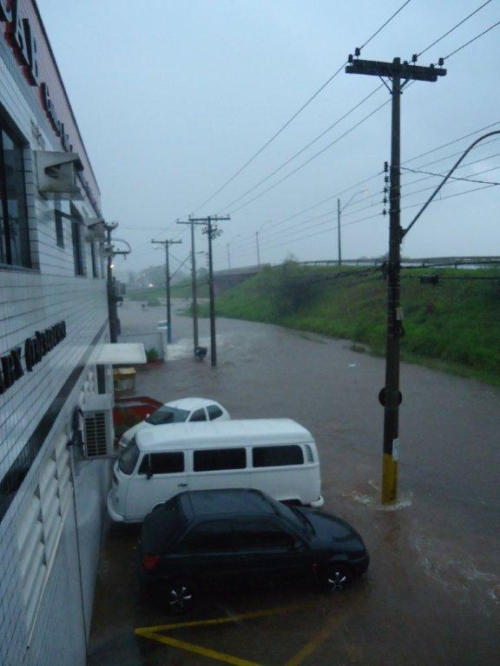

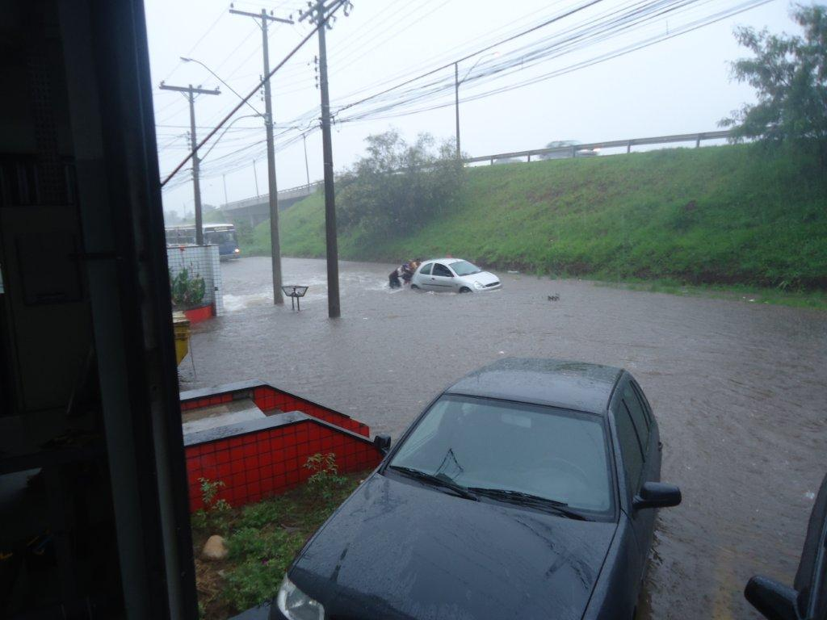

Manifesta apelo ao DER - Departamento de Estradas e Rodagem quanto a providências em relação aos alagamentos na SP 304 - Km 135, entrada do Bairro Jd. Santa Rita de Cássia, sentido Americana.

